Составитель: Курбанова Лилия Рашитовна
МАДОУ ЦРР – детский сад
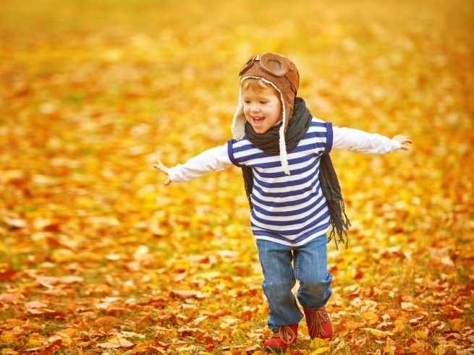
Маленькая личность: развитие ребенка от 2,5- до 3 лет.
У малыша начинает проявляться характер. Задача родителей — развивать сильные стороны и ненавязчиво корректировать слабые.

Чему учится малыш с 2,5 до 3 лет
Ребёнок становится ловчее, сообразительнее, выносливее. Но его поведение зачастую оставляет желать лучшего. Даже послушные дети в этом возрасте могут на время превратиться в упрямцев и бунтарей — даёт о себе знать кризис трёх лет.
Кризис в данном контексте — не тупик или проблема, а переломный этап, переход от раннего возраста к дошкольному. Ребёнок начинает воспринимать себя как отдельную личность и учится отстаивать свои границы и права.
К 3 годам малыш умеет:
- быстро передвигаться, легко переходить на бег;
- самостоятельно подниматься и спускаться по лестнице, держась за перила;
- играть конструктором с крупными деталями;
- рисовать карандашами и кисточкой, лепить;
- играть и общаться со сверстниками;
- одеваться самостоятельно;
- умываться и чистить зубы без помощи;
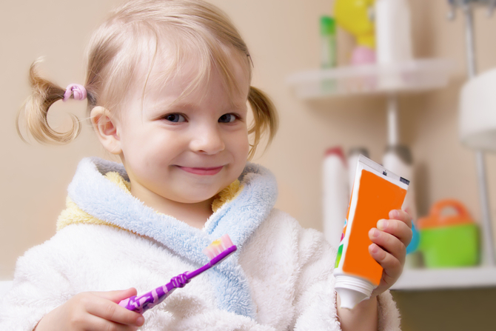
- аккуратно, не пачкаясь, есть ложкой и пить из кружки;
- ходить на горшок;
- говорить простыми предложениями;
- убирать за собой игрушки и вещи;
- сортировать предметы по признакам;
- ориентироваться в пространстве (выше, ниже, над, под, за, перед); понимать шутки.
В 3 года большинство детишек идут в сад. Подготовьтесь к этому заранее: чем лучше навыки самообслуживания, тем проще пройдёт адаптация.

Физические навыки малыша с 2,5 до 3 лет
Этот возраст считается пиком физической активности ребёнка — мама за день не успевает даже присесть. Потерпите: скоро малыш начнёт уделять больше времени спокойным играм.
Выносливость позволяет малышу преодолевать большие расстояния — пользуйтесь этим, отправляясь на прогулки. Ребёнок легко повторяет движения за взрослыми и хорошо понимает их объяснения, поэтому можно отдать его в секции или кружки с физической активностью: танцы, гимнастику, фигурное катание.
Ребёнок ходит на носочках? До 3 лет это считается нормальным, а после — требует консультации невролога.

Психоэмоциональное развитие ребёнка с 2,5 до 3 лет
Самым заметным этапом развития становится кризис 3 лет. Его проявления — негативизм (отрицание любых предложений, исходящих от взрослого: «не буду есть!», «не буду одеваться!», «не пойду гулять!»), упрямство и своеволие. Задача родителей — помочь малышу в формировании новых качеств: воли и самостоятельности.
Делайте акцент не на запретах, а на правилах. Объясняйте правила поведения и вместе ищите компромиссы.
Ребёнок активно осваивает мир, стремится понять причины того или иного явления. Поэтому он задаёт столько вопросов: «Почему ночью темно?», «Почему снег тает?», «Почему папа называет бабушку мамой?». Таких «почему» будет очень много. Не отмахивайтесь от маленького почемучки, а если не знаете правильного ответа — сверьтесь с энциклопедией: так вы утолите детскую жажду знаний и поддержите авторитет.
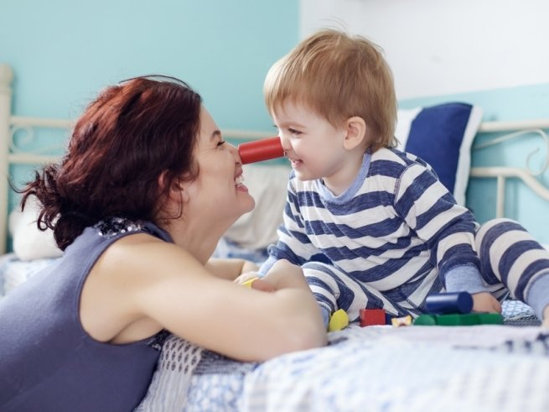

Общение малыша с 2,5 до 3 лет
В этом возрасте ребёнок с удовольствием взаимодействует со сверстниками, любит ролевые игры, примеряя на себя образы папы или мамы, врача, воспитателя и героев любимого мультфильма.
Трёхлетие – первая дата, которую ребенок отмечает полностью осознано. Позовите гостей, украсьте квартиру, придумайте простые конкурсы для детей. Оптимальное число гостей — 2–5 человек, а сама торжественная часть не должна занимать больше получаса. Не усердствуйте со столом: достаточно фруктов, печенья, сладостей и маленьких бутербродов. Напитки лучше разлить в пластиковые чашечки «Пластишка» — одноразовые стаканчики слишком легкие, их легко перевернуть, а стеклянная посуда может разбиться.
Интернет источник:
Информационный, развивающий портал для родителей
https://detstrana.ru/article/rebenok-1-3/razvitie/malenkaya-lichnost-razvitie-rebyonka-s-25-do-3-let/

